- Мозаичная пластилинография
изображение лепной картины на горизонтальной поверхности с помощью шариков из пластилина или шарикового пластилина.
Особенности выполнения работы:
1. Скатывать мелкие шарики, нужного цвета.
2. Располагать их на горизонтальной поверхности, заполняя поверхность изображаемого объекта, соответствующего цвета.
3. Слегка прижать.

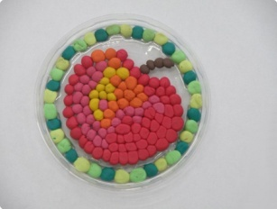
- Фактурная пластилинография
изображение больших участков картины на горизонтальной поверхности и придание им фактуры (барельеф, горельеф, контррельеф).

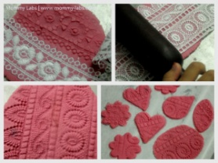
- Многослойная пластилинография
объемное изображение лепной картины на горизонтальной поверхности, с последовательным нанесением слоев.
1. Для начала мы берем разные цвета пластилина.
2. Делаем из них пластинки. Заготовки накладываются одна поверх другой. Мы получили так называемый «слоеный пирог», при изготовлении которого желательно идти от темных цветов - к светлому. Только не стоит прижимать слои очень сильно друг к дружке, просто положить один слой на другой.
3. А теперь можно очень аккуратно согнуть нашу заготовку по средней линии - она проходит там, где заканчивается верхний, самый маленький слой.
Или скатываем колбаску и разрезаем ее.
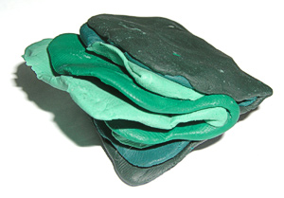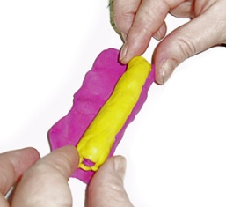

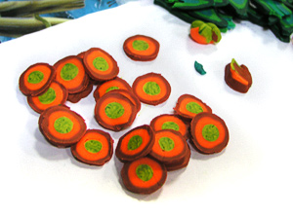

Муниципальное дошкольное образовательное учреждение
«МДОУ Детский сад «Родничок»

Техника нетрадиционного рисования

Пластилинография

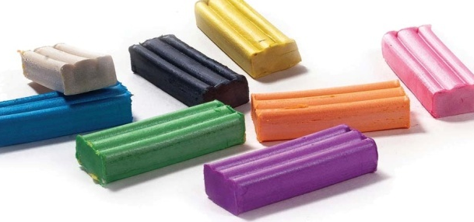

Воспитатель: Карнаухова
Евгения Александровна

2019 год
«Пластилинография»
(«графия» - создавать, изображать, «пластилин» - материал, при помощи которого осуществляется исполнение замысла). Принцип данной нетрадиционной техники заключается в создании лепной картины с изображением выпуклых, полуобъёмных объектов на горизонтальной поверхности.
Виды пластилинографии
- Прямая пластилинография –
изображение лепной картины на горизонтальной поверхности.
Особенности выполнения работы:
1. Скатывать поочередно детали изображаемого объекта, сначала объемной формы (в виде шарика, колбаски).
2. Располагать их на горизонтальной поверхности.
3. Затем расплющивать, соединяя детали.

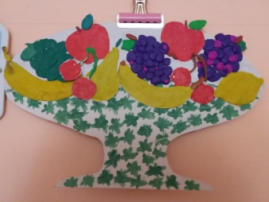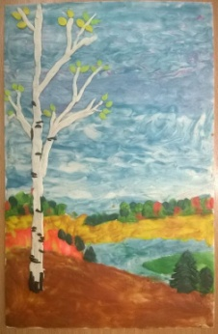

- Обратная пластилинография
(витражная) - изображение лепной картины с обратной стороны горизонтальной поверхности (с обозначением контура).
Особенности выполнения работы:
1. Использовать для работы пластиковую прозрачную поверхность ( прозрачные пластиковые крышки, контейнеры и т.д.).
2. С обратной стороны прозрачной поверхности маркером нарисовать контур рисунка.
3. Скатывать поочередно детали изображаемого объекта, сначала объемной формы (в виде шарика, колбаски).
4. Располагать их на поверхности, растирая и заполняя детали изображения.

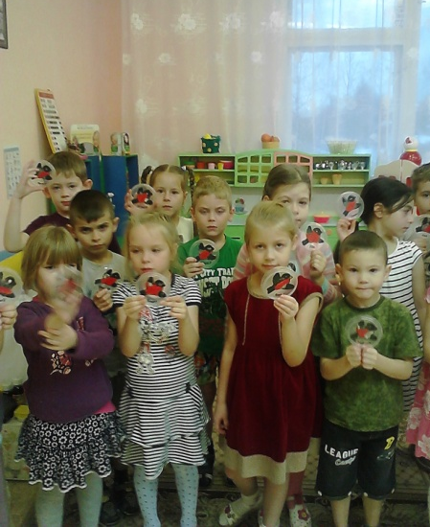
- Контурная пластилинография
изображение объекта по контуру, с использованием «жгутиков».
Особенности выполнения работы:
1. Нарисовать рисунок карандашом или маркером.
2. Скатать из пластилина колбаски или тонкие жгутики.
3. Последовательно выкладывать длинный жгутик по контуру изображения.
4. Можно заполнить жгутиками другого цвета внутреннюю поверхность изображения.
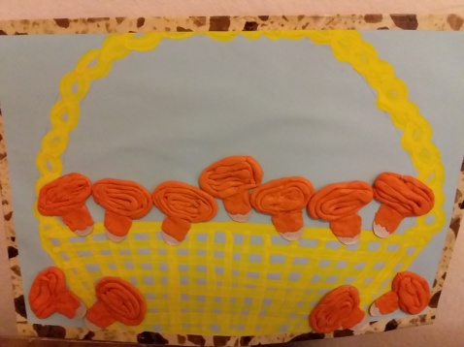
- Модульная пластилинография
изображение лепной картины на горизонтальной
поверхности с использованием валиков, шариков, косичек, многослойных дисков.
